ТЕХНИЧЕСКОЕ ЗАДАНИЕ
на разработку
информационной системы «Система составления расписания тренировок и питания»

2026
Содержание
Введение 4
1 Термины и определения 5
2 Перечень сокращений 6
3 Общие сведения 7
3.1 Наименование разработки 7
3.2 Основания для разработки 7
3.3 Сведения об участниках разработки 7
3.4 Сроки разработки 8
3.5 Источники и порядок финансирования работ 8
4 Цели и назначение создания системы 9
4.1 Цели создания системы 9
4.2 Назначение системы 9
4.2.1 Функциональное назначение 9
4.2.2 Эксплуатационное назначение 10
5 Характеристика объекта автоматизации 11
6 Требования к автоматизированной системе 12
6.1 Требования к структуре системы в целом 12
6.1.1 Требования к перспективам развития 13
6.2 Принцип работы программы 13
6.3 Требования к пользовательскому интерфейсу 14
6.4 Требования к функциям 18
6.5 Требования к видам обеспечения 20
6.5.1 Требования к математическому обеспечению 20
6.5.2 Требования к информационному обеспечению 21
6.5.2.1 Требования к структуре данных 21
6.5.2.2 Требования к контролю, хранению, обновлению и восстановлению данных 22
6.5.2.3 Требования к входным данным 22
6.5.3 Требования к лингвистическому обеспечению 23
6.5.4 Требования к программному обеспечению 23
6.5.4.1 Требования к операционной системе 24
6.5.5 Требования к техническому обеспечению 24
6.5.6 Требования к метрологическому обеспечению 25
6.5.7 Требования к организационному обеспечению 25
6.5.8 Требования к методическому обеспечению 26
6.6 Общие технические требования к системе 26
6.6.1 Требования к численности и квалификации персонала и пользователей системы 26
6.6.2 Требования к показателям назначения 27
6.6.3 Требования к надежности 27
6.6.4 Требования к безопасности 28
6.6.5 Требования к эргономике и технической эстетике 28
6.6.6 Требования к транспортабельности 29
6.6.7 Требования к эксплуатации, техническому обслуживанию, ремонту и хранению компонентов системы 29
6.6.8 Требования к защите информации от несанкционированного доступа 30
6.6.9 Требования по сохранности информации при авариях 30
6.6.10 Требования к защите от влияния внешних воздействий 31
6.6.11 Требования к патентной чистоте и патентоспособности 31
6.6.12 Требования к стандартизации и унификации 31
6.6.13 Ограничения, накладываемые на систему 32
7 Состав и содержание работ по созданию системы 33
8 Порядок разработки системы 34
9 Порядок контроля и приемки системы 35
10 Требования к составу и содержанию работ по подготовке объекта автоматизации к вводу системы в действие 39
11 Требования к документированию 40
12 Источники разработки 41

Введение
Настоящее техническое задание определяет требования к разработке веб-приложения «Система составления расписания тренировок и питания». Система предназначена для формирования индивидуального плана занятий, ведения расписания и истории тренировок, а также предоставления функций питания по подписке.
Документ содержит общие сведения о разработке, описание предметной области, требования к структуре, интерфейсу, функциям, видам обеспечения и качеству системы. Также установлены состав работ, порядок разработки, контроля, приёмки и подготовки к использованию.
Техническое задание предназначено для исполнителя учебного проекта и преподавателя, выполняющего проверку результатов. Оно используется при проектировании интерфейса и базы данных, реализации функций и подготовке испытаний.
Основанием содержания является первичный анализ проекта. Нумерация и состав разделов соответствуют предоставленному образцу ТЗ. Идентификаторы FR-01–FR-28, NFR-01–NFR-10 и CON-01–CON-06 согласованы с документом классификации требований.
В качестве целевой платформы принят веб-интерфейс для персонального компьютера или ноутбука. Предлагаемые технические решения и количественные показатели используются как проектная основа учебной реализации. Неопределённые правила персонализации, тарифы и платёжный провайдер подлежат согласованию до реализации соответствующих функций.

1 Термины и определения
В таблице 1 приведены основные термины, используемые в техническом задании.
Таблица 1 – Термины и определения
Термин | Определение
Аутентификация | Проверка учётных данных перед предоставлением доступа.
Профиль | Имя, возраст, рост, вес, уровень подготовки и выбранная цель пользователя.
План тренировок | Набор занятий, упражнений и параметров нагрузки.
Расписание | Даты, время и статусы тренировок пользователя.
Рацион | Предложенный набор продуктов и порций на день.
Дневник питания | Записи о фактически съеденных продуктах.
Подписка | Оплаченный по тарифу доступ к функциям питания на установленный срок.
Правило формирования | Настройка соответствия параметров профиля и цели результату подбора.
Справочник | Набор упражнений, продуктов или целей, поддерживаемый администратором.
Транзакция | Согласованная операция сохранения данных, выполняемая полностью либо откатываемая.

2 Перечень сокращений
В таблице 2 приведены сокращения, используемые в техническом задании.
Таблица 2 – Перечень сокращений
Сокращение | Расшифровка
ТЗ | Техническое задание
БД | База данных
СУБД | Система управления базами данных
БЖУ | Белки, жиры, углеводы
API | Программный интерфейс приложения
REST | Архитектурный подход к взаимодействию с ресурсами API
HTTPS | Защищённый протокол передачи данных
FR | Функциональное требование
NFR | Нефункциональное требование
CON | Ограничение
UC | Сценарий использования

3 Общие сведения
В данном разделе приведены наименование системы, основание разработки, сведения об исполнителе и порядок организации работ.

3.1 Наименование разработки
Полное наименование разработки — «Система составления расписания тренировок и питания». Далее по тексту используются обозначения «система» и «веб-приложение».
Система включает пользовательскую часть, административную часть, сервер приложения и базу данных. Доступ к пользовательской и административной частям осуществляется через браузер.

3.2 Основания для разработки
Основанием для разработки является учебный проект по теме составления расписания и упражнений для тренировок, а также питания. Требования предметной области определены в предоставленном документе «Первичный_анализ(1).docx».
Структура технического задания принята по предоставленному образцу. Указанные в образце методические документы могут использоваться в объёме, установленном преподавателем; данное ТЗ не утверждает соответствие неподтверждённым дополнительным требованиям.
При уточнении требований используются согласованные документы классификации, сценариев использования и анализа полноты и непротиворечивости.

3.3 Сведения об участниках разработки
Исполнитель учебного проекта — Верещагин В. И. Исполнитель анализирует требования, проектирует интерфейс и данные, разрабатывает веб-приложение, выполняет испытания и оформляет документацию.
Проверку и согласование учебного проекта выполняет преподаватель в соответствии с учебным заданием. Фамилия преподавателя и учебная группа уточняются по действующим документам исполнителя.
Основные заинтересованные стороны системы: пользователь (StH-01) и администратор (StH-02). Внешний платёжный сервис участвует в оплате подписки и не является пользовательской ролью приложения.

3.4 Сроки разработки
Календарные сроки начала и завершения разработки устанавливаются учебным графиком. В первичном анализе точные даты отсутствуют; даты чужого проекта не используются.
Последовательность этапов и результаты каждого этапа приведены в разделе 7. Сроки отдельных этапов уточняются после согласования правил формирования планов и выбора платёжного сервиса.

3.5 Источники и порядок финансирования работ
Разработка выполняется в рамках учебного проекта без выделенного финансирования. Исполнитель использует доступное оборудование и программные средства, допускающие применение в учебной работе.
Работа подписки демонстрируется в тестовом режиме внешнего платёжного сервиса. Оплата хостинга, коммерческих сервисов и проведение реальных платежей согласуются отдельно и не предполагаются для обязательной учебной демонстрации.

4 Цели и назначение создания системы
Система создаётся для объединения планирования тренировок и контроля питания в одном веб-приложении. Цели и назначение определяются потребностями пользователя и администратора, приведёнными в первичном анализе.

4.1 Цели создания системы
Цель разработки — предоставить пользователю единое средство формирования и корректировки индивидуального расписания тренировок, а также ведения питания и расчёта калорийности по подписке.
Для достижения цели необходимо решить следующие задачи:
- проанализировать процессы выбора тренировочной цели, подбора упражнений, распределения занятий и учёта питания;
- формализовать роли, требования, сценарии, ограничения и критерии проверки;
- спроектировать веб-интерфейс, структуру данных и взаимодействие с платёжным сервисом;
- реализовать регистрацию, профиль, формирование и просмотр тренировочного плана;
- обеспечить корректировку упражнений, перенос занятий, отметку выполнения и хранение истории;
- реализовать оформление подписки, формирование рациона и дневник калорий;
- предоставить администратору справочники, правила формирования и управление тарифами;
- проверить расчёты, сохранность данных, разграничение доступа и обработку ошибок.

4.2 Назначение системы
Назначение системы рассматривается с функциональной и эксплуатационной точек зрения. Состав обязательных функций приведён в подразделе 6.4; ограничения — в подразделе 6.6.13.

4.2.1 Функциональное назначение
Система автоматизирует создание плана тренировок на основании цели, возраста, роста, веса и уровня подготовки. Пользователь выбирает дни и время занятий, получает расписание, просматривает упражнения и корректирует параметры доступных тренировок.
Выполненные занятия сохраняются в истории. Пользователь может просматривать тренировки за выбранный период. Изменение профиля приводит к предложению пересчитать будущие рекомендации с подтверждением пользователя.
После оформления активной подписки пользователь получает рацион, добавляет съеденные продукты, рассчитывает калорийность порций и суточное потребление. Администратор поддерживает упражнения, продукты, цели, правила, тарифы и сведения о пользователях.

4.2.2 Эксплуатационное назначение
Система предназначена для самостоятельного использования через веб-браузер на компьютере или ноутбуке. Пользователь работает с личными данными, администратор — с разрешёнными справочниками и настройками.
Эксплуатация предполагает доступ к серверу приложения. Установка отдельного клиентского приложения не требуется. Учебный экземпляр может размещаться на компьютере исполнителя или сервере, доступном участникам демонстрации.
Веб-приложение объединяет расписание и историю в одном хранилище, уменьшая количество повторного ввода данных. Оно не заменяет медицинскую консультацию и не гарантирует достижение определённого спортивного результата.

5 Характеристика объекта автоматизации
Объект автоматизации — личное планирование тренировок и питания. При ручном подходе пользователь самостоятельно подбирает упражнения, определяет параметры нагрузки, распределяет занятия по дням и рассчитывает калорийность в разных приложениях или таблицах.
Разрозненность данных затрудняет корректировку расписания и сопоставление запланированных и выполненных занятий. Ручной расчёт порций и суточной калорийности увеличивает вероятность ошибок.
В рамках проекта автоматизируются следующие процессы:
- регистрация и ведение профиля пользователя;
- выбор тренировочной цели и предпочтительных дней занятий;
- подбор упражнений и параметров нагрузки по настроенным правилам;
- формирование, просмотр и изменение расписания;
- фиксация выполнения и ведение истории тренировок;
- оформление и проверка подписки;
- составление рациона и учёт фактического питания;
- ведение справочников и правил администратором.
Исходные данные вводятся пользователем либо формируются администратором. Платёжные операции выполняются внешним сервисом. В обязательную версию не входят медицинские обследования, назначение лечения и автоматическое подключение внешних баз продуктов.
Основные риски: ошибочные значения профиля, недостаточно определённые правила формирования, неверные сведения о калорийности, сбои оплаты, потеря истории и доступ к чужим данным. Система должна проверять ввод, сохранять результаты операций и разграничивать права.

6 Требования к автоматизированной системе
Раздел устанавливает требования к архитектуре, принципу работы, веб-интерфейсу, функциям, видам обеспечения и техническим характеристикам системы. Требования применяются совместно: выполнение пользовательской операции включает проверку входных данных, прав и сохранение результата.
Основные функциональные требования имеют идентификаторы FR, требования к качеству — NFR, ограничения — CON. Детальные источники, обоснования и приоритеты приведены в отдельном документе классификации.

6.1 Требования к структуре системы в целом
Система должна строиться по клиент-серверной архитектуре и включать следующие компоненты:
- веб-клиент на HTML, CSS и JavaScript: формы, навигация, расписание, карточки тренировок, питание и подписка;
- сервер приложения на Python и Flask: аутентификация, контроль прав, валидация, формирование планов, расчёты и обработка оплаты;
- база SQLite: профили, справочники, правила, планы, история, заказы и подписки;
- административный интерфейс: управление справочниками, правилами, тарифами и учётными записями;
- интеграционный модуль платёжного сервиса: создание заказа и проверка подтверждения оплаты.
Взаимодействие клиента с сервером выполняется через HTTP API; в эксплуатационном размещении используется HTTPS. Ответы API должны содержать результат операции либо сообщение об ошибке, пригодное для отображения пользователю.
Клиент не должен принимать окончательное решение о праве доступа или успешности оплаты. Проверки выполняются сервером при каждом защищённом запросе. Браузер не получает прямой доступ к файлу базы данных.
Основные компоненты могут размещаться на одном учебном сервере. Сервер должен отделять пользовательские операции, административные операции и обработку уведомлений платёжного сервиса. Сбой внешней оплаты не должен лишать пользователя возможности работать с бесплатным расписанием.

6.1.1 Требования к перспективам развития
Архитектура должна позволять расширение справочников упражнений и продуктов, целей и правил без изменения уже сохранённой истории. Для правил предусматривается фиксация версии, использованной при формировании плана.
Возможные направления дальнейшего развития:
- подключение внешних источников сведений о продуктах;
- расширение фильтров, поиска и аналитики тренировок;
- добавление пользовательских предпочтений и ограничений питания после уточнения требований;
- переход на серверную СУБД при увеличении количества пользователей;
- подключение дополнительных платёжных провайдеров.
Перечисленные направления не входят в обязательный объём текущей версии. Они реализуются только после включения в согласованный перечень требований.

6.2 Принцип работы программы
Основной порядок работы пользователя с тренировками:
- пользователь регистрируется или входит по электронной почте и паролю;
- заполняет имя, возраст, рост, вес и уровень подготовки;
- выбирает цель: кардио, набор мышечной массы, снижение веса или развитие выносливости;
- задаёт дни недели и время занятий;
- сервер проверяет данные, подбирает активные упражнения по правилам и формирует недельный план;
- пользователь открывает расписание и карточки тренировок, изменяет упражнения или переносит занятия;
- после выполнения отмечает тренировку завершённой; система сохраняет её в истории.
При изменении параметров профиля приложение предлагает сформировать новый план. Замена будущих занятий выполняется после подтверждения; выполненные тренировки сохраняются. Если нет подходящих упражнений или правил, система сообщает о невозможности сформировать план и не выдаёт пустой результат за успешный.
Порядок работы с питанием:
- пользователь просматривает тариф, срок, стоимость и доступные функции;
- оформляет заказ и переходит во внешний платёжный сервис;
- сервер получает проверенное подтверждение оплаты и активирует подписку;
- пользователь запрашивает рацион на выбранный день и записывает фактически съеденные продукты;
- сервер рассчитывает калорийность порций и итог выбранного дня.
Возврат пользователя со страницы оплаты сам по себе не активирует подписку. Повторное подтверждение того же заказа не должно повторно продлевать срок. При истечении подписки закрываются операции питания, а функции тренировок остаются доступны.
Администратор изменяет упражнения, продукты, цели, правила и тарифы через защищённую панель. Обновления справочников применяются к новым планам и записям, сохраняя исторические значения. Основные и альтернативные потоки описаны в сценариях UC-1–UC-5.

6.3 Требования к пользовательскому интерфейсу
Веб-интерфейс должен обеспечивать работу в настольных браузерах Chrome, Firefox и Edge. Основные страницы проверяются при разрешениях 1366×768 и 1920×1080 без горизонтальной прокрутки. Язык интерфейса — русский.
На пользовательских страницах должна быть единая навигация: «Расписание», «Питание», «Подписка», «Профиль». Административная панель открывается только пользователю с соответствующей ролью. Активный раздел должен иметь видимое обозначение.
Форма входа должна содержать электронную почту, пароль и кнопку входа; форма регистрации — имя, электронную почту, пароль и подтверждение регистрации. При ошибке показывается понятное сообщение. Пароль не отображается открытым текстом по умолчанию.
Поля должны иметь постоянные подписи и единицы измерения. Некорректные значения выделяются, а сообщение указывает, что необходимо исправить. Во время выполнения запроса отображается состояние загрузки, чтобы пользователь не принимал ожидание за завершение операции.
На рисунках 1–6 приведены горизонтальные макеты основных страниц. Данные на них иллюстративны; макеты определяют состав и расположение элементов, а не подтверждают готовность реализации.
Профиль и создание плана (рисунок 1). Страница должна содержать поля имени, возраста, роста, веса и уровня подготовки, выбор цели и дней занятий, время и действия сохранения профиля и формирования плана. Ошибки отображаются у полей; формирование доступно после заполнения обязательных данных.
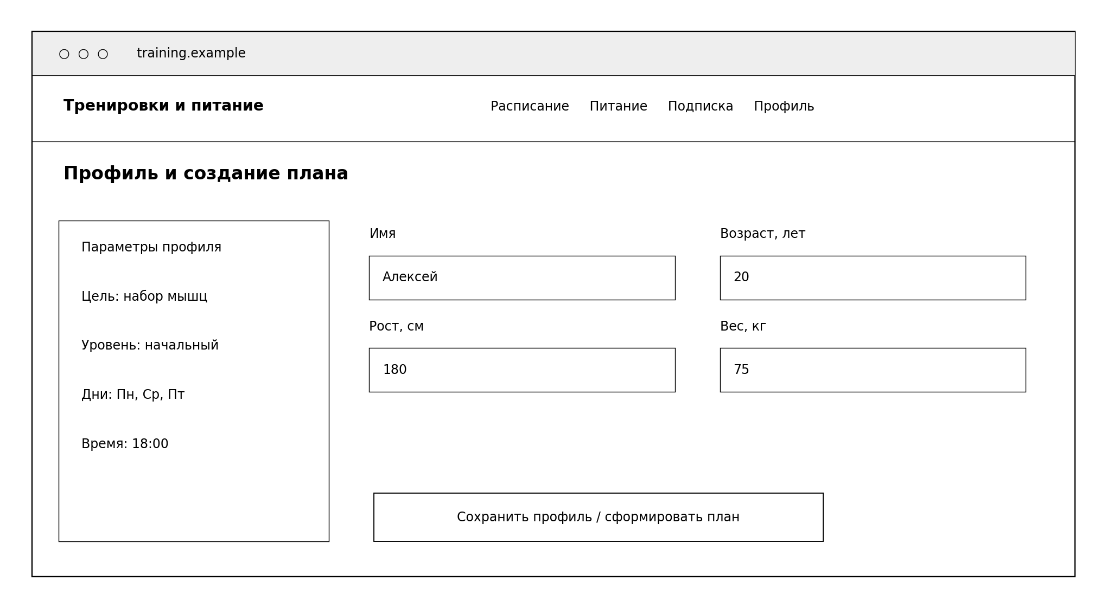
Рисунок 1 - Профиль и создание плана веб-приложения
Расписание тренировок (рисунок 2). Страница должна содержать выбранную неделю, даты и время тренировок, названия и статусы, переход к карточке занятия и истории. Пользователь должен иметь возможность перейти к формированию или изменению плана.
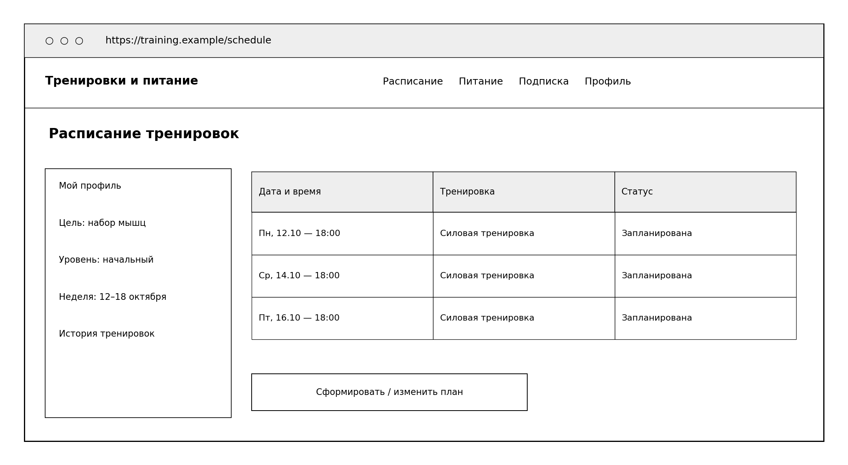
Рисунок 2 - Расписание тренировок веб-приложения
Карточка тренировки (рисунок 3). Страница должна показывать дату и время, статус, упражнения и их порядок, подходы, повторения либо длительность. Доступны замена упражнения, изменение параметров, перенос занятия, отметка выполнения и отмена ошибочной отметки.
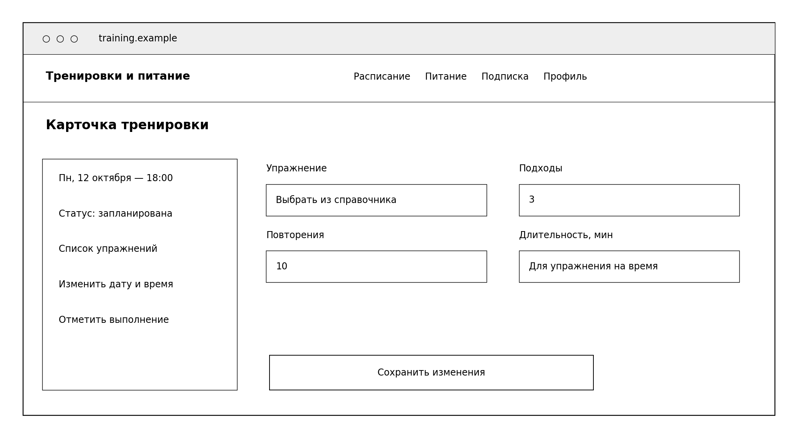
Рисунок 3 - Карточка тренировки веб-приложения
Оформление подписки (рисунок 4). Страница должна показывать тариф, стоимость, срок и перечень возможностей до оплаты. После оформления отображается статус заказа; активный доступ появляется только после проверенного подтверждения сервера.
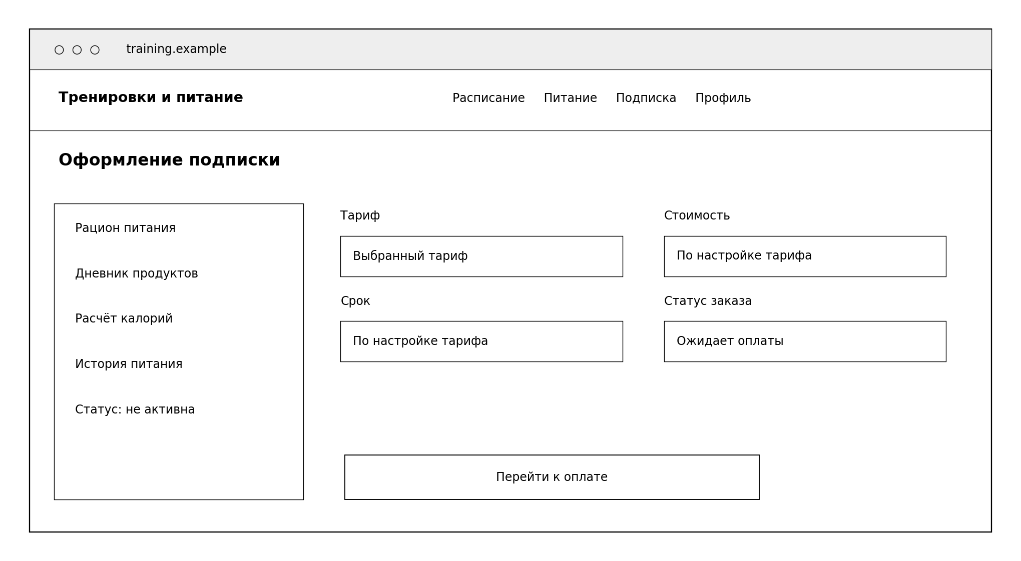
Рисунок 4 - Оформление подписки веб-приложения
Рацион и дневник питания (рисунок 5). Страница должна содержать выбор даты, действие формирования рациона, выбор продукта, массу, приём пищи, таблицу съеденных продуктов и суточный итог. Должны быть доступны изменение и удаление записи. При отсутствии подписки показывается переход к тарифам.
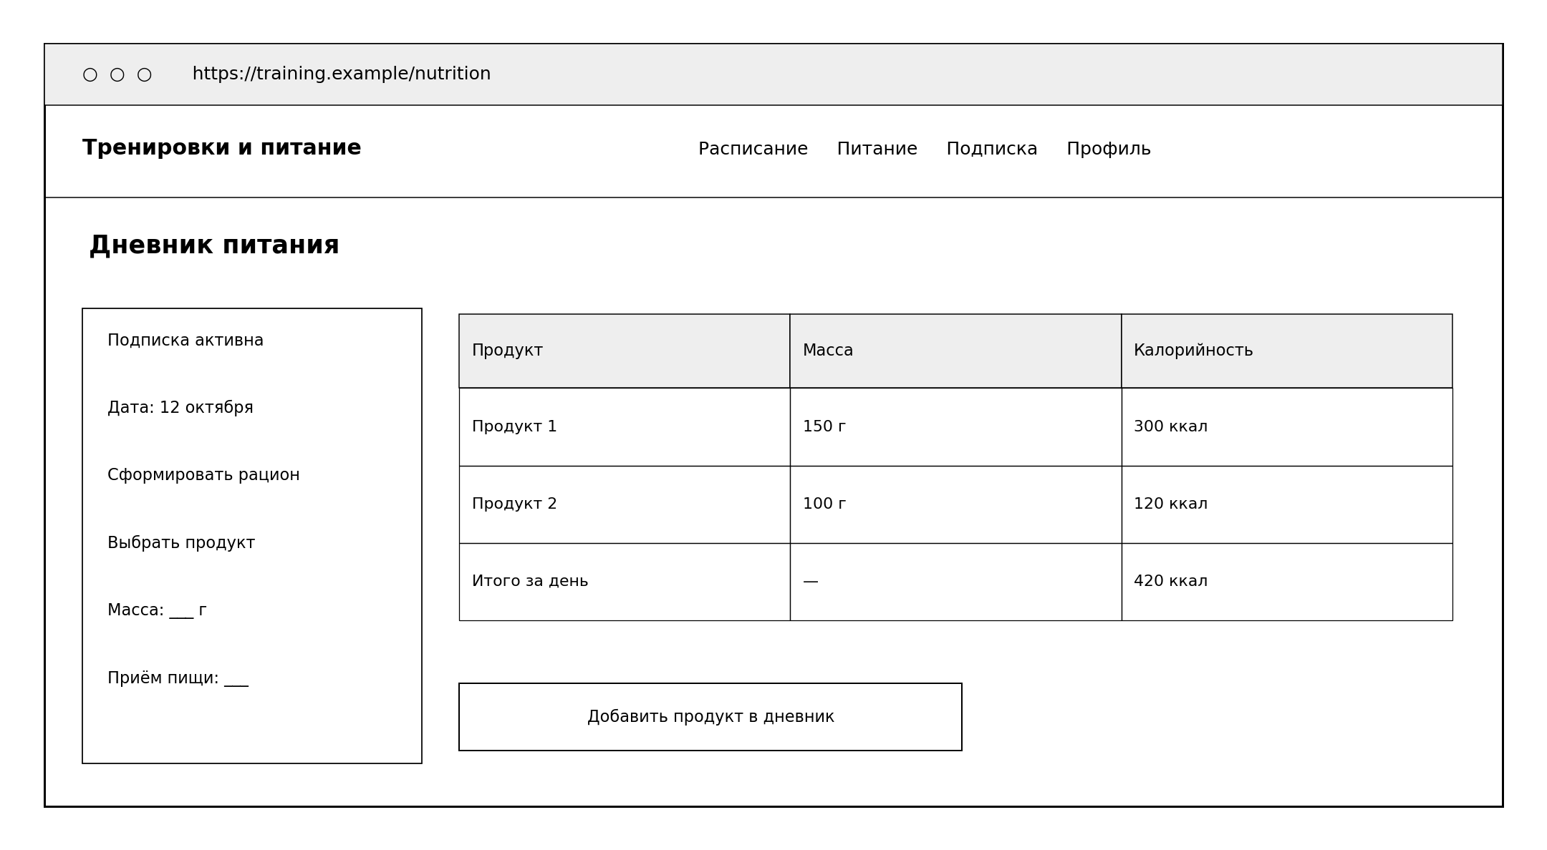
Рисунок 5 - Рацион и дневник питания веб-приложения
Панель администратора (рисунок 6). Панель должна обеспечивать переход к упражнениям, продуктам, целям и правилам, пользователям, тарифам и подпискам. Таблицы содержат данные и действия изменения, сохранения и деактивации; состав доступных действий определяется ролью.
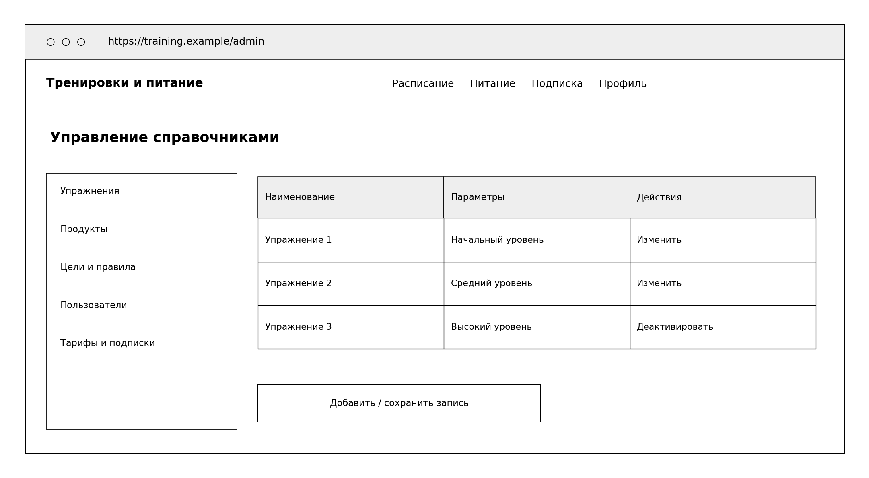
Рисунок 6 - Панель администратора веб-приложения

6.4 Требования к функциям
Система должна реализовывать следующие 28 функций. Идентификаторы и смысл формулировок соответствуют документу «Классификация и формализация требований». Состав платных функций един для всех документов: рацион, дневник питания, калории и история питания доступны при активной подписке.
FR-01 — Регистрация. Система должна создавать учётную запись по имени, адресу электронной почты и паролю; повторная регистрация одного адреса отклоняется.
FR-02 — Вход и выход. Система должна проверять учётные данные, открывать личный кабинет и завершать сессию по команде выхода.
FR-03 — Профиль пользователя. Система должна сохранять имя, возраст, рост в сантиметрах, вес в килограммах и уровень подготовки: начальный, средний или высокий.
FR-04 — Проверка данных. Система должна проверять обязательные поля, числовой формат и положительность возраста, роста, веса, количества продукта и параметров упражнений; возраст задаётся целым числом; ошибки блокируют сохранение.
FR-05 — Выбор цели. Система должна предоставлять выбор цели: кардио, набор мышечной массы, снижение веса или развитие выносливости.
FR-06 — Формирование плана. Система должна формировать индивидуальный план из активных упражнений по выбранной цели, возрасту, росту, весу и уровню подготовки, используя правила администратора.
FR-07 — Формирование расписания. Система должна распределять тренировки сформированного плана по датам и времени с учётом выбранных пользователем дней и времени занятий.
FR-08 — Просмотр расписания. Система должна отображать календарь тренировок с датой, временем, названием и статусом: запланирована или выполнена.
FR-09 — Просмотр упражнений. Система должна показывать упражнения тренировки, порядок, число подходов, повторения либо длительность в минутах.
FR-10 — Корректировка плана. Система должна позволять заменять упражнение активным упражнением справочника и изменять подходы, повторения или длительность после проверки данных.
FR-11 — Перенос тренировки. Система должна позволять изменять дату и время запланированной тренировки без совпадения с другим занятием того же плана.
FR-12 — Отметка выполнения. Система должна позволять отмечать тренировку выполненной и отменять такую отметку.
FR-13 — История тренировок. Система должна отображать выполненные тренировки за выбранный период с датами и упражнениями.
FR-14 — Пересчёт рекомендаций. Система должна после изменения профиля или цели предлагать сформировать новый план; заменять будущие занятия только после подтверждения пользователя и сохранять историю выполненных.
FR-15 — Выбор подписки. Система должна отображать доступные тарифы, стоимость, срок действия и перечень платных функций до оплаты.
FR-16 — Оформление оплаты. Система должна создавать заказ на подписку и направлять пользователя во внешний платёжный сервис, связывая заказ с пользователем и тарифом.
FR-17 — Активация подписки. Система должна активировать подписку только после проверенного подтверждения успешной оплаты от платёжного сервиса; повторное подтверждение одного заказа не продлевает срок повторно.
FR-18 — Контроль платного доступа. Система должна проверять активную подписку на сервере при формировании рациона и чтении или изменении дневника питания и калорий; по окончании срока закрывать этот доступ.
FR-19 — Формирование рациона. Система должна для активного подписчика формировать рацион на выбранный день с продуктами, порциями, суточной энергетической целью и учётом профиля и тренировочной цели.
FR-20 — Дневник питания. Система должна для активного подписчика сохранять съеденный продукт из справочника, массу в граммах, дату и приём пищи.
FR-21 — Калорийность порции. Система должна рассчитывать калорийность порции по формуле: ккал на 100 г × масса в граммах / 100; сохранять исходную калорийность в записи дневника.
FR-22 — Суточное потребление. Система должна суммировать калорийность записей выбранного дня, обновляя итог после добавления, изменения или удаления записи.
FR-23 — История питания. Система должна позволять активному подписчику просматривать, исправлять и удалять собственные записи питания за выбранный период.
FR-24 — Справочник упражнений. Система должна позволять администратору создавать, редактировать и деактивировать упражнения с названием, описанием, целью, уровнем и параметрами нагрузки.
FR-25 — Справочник продуктов. Система должна позволять администратору создавать, редактировать и деактивировать продукты с названием, ккал и БЖУ на 100 г; отрицательные значения запрещаются.
FR-26 — Правила формирования. Система должна позволять администратору изменять перечень целей и правила подбора упражнений, нагрузки и энергетической цели рациона.
FR-27 — Пользователи и подписки. Система должна позволять администратору просматривать учётные записи, статусы и сроки подписок, блокировать учётную запись и управлять тарифами и составом платного доступа.
FR-28 — Разграничение доступа. Система должна ограничивать пользователя его профилем, планами и дневником; административные операции разрешать только администратору; фиксировать административные изменения.

6.5 Требования к видам обеспечения
Виды обеспечения должны поддерживать формирование тренировок, хранение истории, корректный расчёт питания и работу через веб-браузер. Требования к каждому виду приведены в подразделах 6.5.1–6.5.8.

6.5.1 Требования к математическому обеспечению
Подбор тренировок должен выполняться на сервере по согласованной таблице правил. Входные параметры: цель, возраст, рост, вес, уровень подготовки и выбранные дни занятий. Результат: упражнения, порядок выполнения, подходы, повторения либо длительность и расписание.
Правила должны определять допустимые упражнения и нагрузку для поддерживаемых сочетаний входных данных. Версия правил фиксируется в плане. До реализации FR-06 должны быть утверждены контрольные профили и ожидаемые результаты подбора; произвольное изменение нагрузки без заданного правила не допускается.
Калорийность порции рассчитывается по формуле K = C × m / 100, где C — калорийность продукта в ккал на 100 г, m — масса в граммах. Суточный итог равен сумме калорийности всех записей выбранной даты.
Пример проверки: продукт содержит 200 ккал на 100 г; порция 150 г содержит 300 ккал. Если вторая запись содержит 120 ккал, суточный итог равен 420 ккал. После удаления второй записи итог должен составлять 300 ккал.
Значения рассчитываются до округления; в интерфейсе калорийность отображается с точностью до 0,1 ккал. При изменении или удалении записи итог пересчитывается. Исходная калорийность продукта сохраняется в записи дневника.
Метод определения суточной энергетической цели рациона должен быть согласован отдельно. Если выбранный метод требует дополнительных данных профиля, их состав включается в требования до реализации. Приложение не должно подменять неизвестные входные значения вымышленными параметрами.

6.5.2 Требования к информационному обеспечению
Информационное обеспечение включает базу данных, справочники, правила формирования, пользовательскую историю и журналы. Оно должно обеспечивать целостность связей между объектами, принадлежность записей пользователю и воспроизводимость сохранённых расчётов.
Состав, источники и правила изменения данных должны соответствовать первичному анализу и функциональным требованиям. Информация о тренировках и питании хранится на сервере; незавершённая форма может временно оставаться в текущем сеансе браузера.

6.5.2.1 Требования к структуре данных
База данных должна обеспечивать хранение следующих групп сведений:
- учётная запись: идентификатор, имя, email, хеш пароля, роль и статус;
- профиль: возраст, рост, вес, уровень подготовки и выбранная цель;
- упражнение: идентификатор, название, описание, подходящие цели и уровень, параметры нагрузки, признак активности;
- цель и правила формирования: идентификатор, описание, параметры отбора и нагрузки, версия;
- тренировочный план: владелец, дата создания, параметры профиля на момент формирования и версия правил;
- тренировка: связь с планом, дата, время, название, статус и упражнения в порядке выполнения;
- параметры упражнения в тренировке: подходы, повторения либо длительность, сохранённое название и характеристика нагрузки;
- продукт: название, калорийность и БЖУ на 100 г, признак активности;
- рацион: пользователь, выбранная дата, энергетическая цель, продукты и масса порций;
- дневник питания: пользователь, дата, приём пищи, продукт, масса и сохранённая калорийность на 100 г;
- тариф: наименование, стоимость, срок и перечень платных функций;
- заказ: идентификатор, пользователь, тариф, сумма, идентификатор операции провайдера и статус;
- подписка: пользователь, дата начала и окончания, статус, связь с подтверждённым заказом;
- журнал административных действий: время, исполнитель, действие и объект.
Связанные записи должны иметь устойчивые идентификаторы. Для плана, тренировки и дневника обязательно хранится владелец. Уникальность электронной почты и идентификатора обработанного платёжного подтверждения должна контролироваться сервером и хранилищем.
Использованные продукты и упражнения деактивируются вместо удаления, разрушающего историю. Изменение справочника не должно менять названия и расчётные значения ранее зафиксированных записей.

6.5.2.2 Требования к контролю, хранению, обновлению и восстановлению данных
Перед сохранением сервер проверяет формат, обязательность полей, допустимость значений и права пользователя. Связанные изменения записываются транзакционно: операция считается успешной только после фиксации всех необходимых данных.
После перезапуска сохраняются подтверждённые изменения профиля, расписания, дневника и подписки (NFR-03). Повтор запроса после сбоя не должен создавать вторую запись одной и той же операции (NFR-10).
Резервная копия базы создаётся не реже одного раза в сутки. Восстановление контрольной копии на учебном стенде должно занимать не более 60 минут (NFR-04). Копия должна быть согласованной; копирование изменяемого файла базы без обеспечения целостности не считается надлежащим резервированием.
Копии размещаются отдельно от рабочего файла базы, а доступ ограничивается ответственным за эксплуатацию. В инструкции указываются место хранения, способ создания и последовательность восстановления.
При восстановлении сначала сохраняется состояние сбойной базы, затем проверяется копия, восстанавливаются данные и выполняются контрольные сценарии. Сроки хранения профиля, истории, журналов и резервных копий уточняются до эксплуатационного запуска (CON-05).

6.5.2.3 Требования к входным данным
Система должна принимать следующие входные данные:
- регистрация и вход: имя, электронная почта и пароль;
- профиль: целый возраст, рост в сантиметрах, вес в килограммах, уровень подготовки;
- план: цель, дни недели и время занятий;
- изменения тренировки: упражнение, положительные подходы, повторения или длительность, новая дата и время;
- питание: продукт из справочника, положительная масса в граммах, дата и приём пищи;
- подписка: выбранный тариф и подтверждение оформления заказа;
- администрирование: данные упражнений, продуктов, правил, тарифов и статусов учётных записей;
- интеграция: идентификатор заказа, сумма, статус и проверяемое подтверждение от платёжного сервиса.
Пустые обязательные поля, текст вместо числа, нулевые или отрицательные значения параметров профиля и порций отклоняются. Для калорийности и БЖУ допускается нулевое, но не отрицательное значение. Возраст и количество подходов или повторений задаются целыми числами.
Допустимые возрастные и антропометрические диапазоны согласуются отдельно; до их утверждения не вводятся произвольные медицинские нормы. Дата и время должны разбираться однозначно. При переносе запрещается совпадение даты и времени с другим занятием того же плана.
Проверка на клиенте служит для быстрого сообщения пользователю. Сервер повторяет проверки независимо от клиентского интерфейса. Данные уведомления об оплате принимаются только после проверки подлинности и соответствия заказу.

6.5.3 Требования к лингвистическому обеспечению
Интерфейс, подсказки, сообщения об ошибках и инструкции должны быть на русском языке. Названия полей и состояний должны использовать одинаковые формулировки на всех страницах.
Единицы измерения указываются рядом со значениями: см, кг, г, мин, ккал. Даты в интерфейсе отображаются в формате ДД.ММ.ГГГГ, время — ЧЧ:ММ. Для расписания и границ дня питания применяется единый часовой пояс учебного стенда, явно указанный в настройках.
Система должна корректно хранить и отображать кириллицу. Сообщения пользователю не должны содержать текст необработанного исключения, SQL-запросы или служебные сведения сервера.

6.5.4 Требования к программному обеспечению
Для учебной реализации принимается следующий стек:
- клиентская часть: HTML, CSS и JavaScript;
- серверная часть: Python и Flask;
- взаимодействие: REST API с согласованными форматами запросов и ответов;
- хранилище: SQLite;
- внешняя интеграция: API выбранного платёжного сервиса в тестовом режиме.
Приложение должно открываться по веб-адресу в браузере компьютера или ноутбука. Основная бизнес-логика размещается на сервере. Клиент отображает данные и отправляет пользовательские команды, не храня секретные ключи платёжного провайдера.
Зависимости должны быть зафиксированы в файле проекта, а порядок установки и запуска — описан в инструкции. Конфигурация размещения и секреты передаются через настройки среды и не включаются в открытый исходный код.
В эксплуатационном режиме отключаются отладочные страницы. Обработка ошибок должна возвращать контролируемые ответы. Версия схемы базы данных и порядок её обновления документируются, чтобы обновление не уничтожало историю.
Веб-интерфейс должен работать в Chrome, Firefox и Edge. Конкретные версии браузеров и операционной системы фиксируются в протоколе испытаний (NFR-09).

6.5.4.1 Требования к операционной системе
На пользовательском компьютере допускается операционная система, поддерживающая выбранный настольный браузер и сетевой доступ к серверу. Основные сценарии должны быть доступны средствами браузера без установки отдельного приложения.
Учебный сервер может работать под Windows или Linux при наличии совместимых Python, Flask и SQLite. Для приёмки выбирается конкретная конфигурация, и её версии указываются в протоколе.
Проверка производительности проводится на одной зафиксированной конфигурации. Результаты не распространяются автоматически на другое оборудование и условия сети.

6.5.5 Требования к техническому обеспечению
Пользовательское рабочее место должно включать:
- персональный компьютер или ноутбук с поддерживаемым браузером;
- экран с разрешением не менее 1366×768;
- клавиатуру и мышь либо эквивалентные средства ввода;
- сетевое подключение к серверу веб-приложения.
Учебный сервер для контрольных измерений должен иметь не менее двух вычислительных ядер и 4 ГБ оперативной памяти. Должно быть достаточно дискового пространства для приложения, рабочей базы и резервных копий; объём рассчитывается по подготовленному набору данных.
Для испытания оплаты серверу необходим доступ к тестовому API выбранного провайдера и предусмотренный провайдером способ получения подтверждения. Подключение реального приёма платежей не требуется для учебного стенда.
Пользовательский компьютер и сервер могут совпадать при локальной демонстрации. В этом случае конфигурация и дополнительная нагрузка фиксируются в протоколе. Установка специальных измерительных приборов или спортивных датчиков не требуется.

6.5.6 Требования к метрологическому обеспечению
Специальные требования к метрологическому обеспечению не предъявляются: система не выполняет физических измерений и не использует собственные измерительные приборы. Возраст, рост, вес и массу порций вводит пользователь.
Проверка программных вычислений выполняется по контрольным примерам. Время отклика измеряется программными средствами на зафиксированном стенде; способ измерения и условия отражаются в протоколе.

6.5.7 Требования к организационному обеспечению
Распределение обязанностей должно соответствовать ролевой модели:
- пользователь отвечает за ввод своих исходных данных, выбор цели, подтверждение изменений плана и учёт выполненных занятий и питания;
- администратор поддерживает упражнения, продукты, правила, тарифы и статусы пользователей;
- ответственный за техническую эксплуатацию развёртывает сервер, контролирует журналы, резервное копирование и восстановление.
В учебном проекте административные и технические обязанности может совмещать исполнитель. Техническое обслуживание не должно предоставлять обычному пользователю дополнительные права.
До демонстрации должны быть подготовлены тестовые учётные записи, справочники и правила. Администратор проверяет данные до их использования при формировании планов.
При сбое пользователю показывается сообщение и возможность повторить действие. Ответственный за эксплуатацию устанавливает причину по журналам. Пользователь не должен самостоятельно изменять базу для устранения ошибки.

6.5.8 Требования к методическому обеспечению
Методическое обеспечение должно включать описание правил формирования тренировок, порядок расчёта калорий и инструкции по основным операциям. Для таблицы правил подготавливаются контрольные профили с ожидаемыми результатами.
Исполнитель использует предоставленный первичный анализ и образцы документов. Требования к учебному оформлению и применению нормативных документов уточняются по заданию преподавателя.
Для пользователя подготавливается инструкция: вход, профиль, формирование и изменение плана, отметка выполнения, оформление подписки и питание. Для администратора — ведение справочников, правил, тарифов и пользователей.
Инструкция по запуску должна описывать установку зависимостей, настройку базы, тестовой оплаты, резервирование и восстановление. Неопределённые алгоритмы и тарифы согласуются до реализации соответствующих требований.

6.6 Общие технические требования к системе
Общие технические требования устанавливают проверяемые характеристики качества и условия эксплуатации веб-приложения. Они применяются ко всем пользовательским сценариям и административным операциям.

6.6.1 Требования к численности и квалификации персонала и пользователей системы
Техническую эксплуатацию учебного экземпляра обеспечивает один ответственный, который может совмещать эту работу с разработкой и администрированием.
Ответственный должен уметь устанавливать Python-зависимости, запускать Flask-приложение, настраивать доступ к базе, читать журналы и восстанавливать резервную копию. Для проверки оплаты необходимы навыки работы с настройками API выбранного провайдера.
Пользователю достаточно навыков работы с браузером и веб-формами. Специальные знания программирования не требуются. Администратору необходимы навыки ведения справочников и понимание согласованных правил формирования планов.
Проверяемая одновременная нагрузка — 20 пользователей в соответствии с NFR-01 и NFR-02. Эта величина является условием испытаний, а не гарантией работы при любой нагрузке. Круглосуточное дежурство персонала для учебного стенда не предусматривается.

6.6.2 Требования к показателям назначения
Результат разработки должен соответствовать следующим показателям. Их проверка проводится на стенде с двумя ядрами и 4 ГБ оперативной памяти; объём тестовых справочников и базы фиксируется в протоколе.
Открытие расписания должно занимать не более 2 секунд не менее чем в 95 из 100 запросов при 20 одновременных пользователях (NFR-01). Формирование недельного плана должно занимать не более 5 секунд не менее чем в 95 из 100 запусков при той же нагрузке (NFR-02).
Подтверждённые данные должны сохраняться после перезапуска сервера (NFR-03). Резервная копия создаётся не реже одного раза в сутки, контрольное восстановление выполняется не более чем за 60 минут (NFR-04).
Эксплуатационная передача данных выполняется по HTTPS (NFR-05). Пароли хранятся как стойкие хеши с солью (NFR-06). Роль и подписка проверяются на сервере при каждом защищённом запросе (NFR-07).
Основные страницы проверяются на разрешениях 1366×768 и 1920×1080 без горизонтальной прокрутки (NFR-08). Сценарии выполняются в Chrome, Firefox и Edge с фиксацией версий (NFR-09).
При сбое пользователь должен видеть, что операция не завершена; данные остаются в открытой форме, а повтор запроса не создаёт дубликаты (NFR-10). Измерения и отрицательные случаи оформляются отдельным протоколом.

6.6.3 Требования к надежности
Надёжность системы должна обеспечиваться следующими мерами:
- проверкой исходных значений до изменения базы данных;
- транзакционным сохранением связанных записей;
- сохранением подтверждённых операций при перезапуске;
- защитой от дублирования повторно отправленных операций;
- регулярным резервным копированием и проверкой восстановления;
- обработкой сетевых ошибок и недоступности внешнего платёжного сервиса.
После ошибки система не должна сообщать о сохранении, если запись не подтверждена сервером. При повторном запросе с тем же идентификатором операции возвращается существующий результат либо продолжается безопасная обработка.
Сбой формирования нового плана не должен удалять ранее сохранённый план. Отказ оплаты не активирует подписку. Изменение административного справочника не должно нарушать историю ранее выполненных действий.
Учебная версия не заявляет гарантированную круглосуточную доступность. Плановые остановки и обновления выполняются ответственным с сохранением рабочей базы и резервной копии.

6.6.4 Требования к безопасности
При эксплуатации должны выполняться следующие требования:
- передача персональных данных и подтверждений оплаты осуществляется через HTTPS;
- пароли хранятся только в виде стойких хешей с солью;
- данные банковских карт не хранятся в базе и журналах приложения;
- секреты платёжного сервиса и параметры доступа не передаются в браузер;
- административные функции требуют административной роли;
- входные данные проверяются до использования в запросах и расчётах.
Приложение должно использовать безопасные механизмы формирования запросов к базе и вывода пользовательского текста. Для операций, изменяющих данные в сессии браузера, предусматривается защита от подделки запросов.
Выход из учётной записи завершает доступ к защищённым операциям. В эксплуатационном режиме не показываются отладочные сведения и необработанные исключения. В журнал не включаются пароли и платёжные реквизиты.
Конкретная политика обработки персональных данных, сроки хранения и удаления определяются до эксплуатационного запуска. В учебной демонстрации используются тестовые данные.

6.6.5 Требования к эргономике и технической эстетике
Основные элементы навигации, заголовки и кнопки должны иметь одинаковое расположение на страницах. Действия «Сохранить», «Отмена», «Изменить» и «Удалить» должны различаться текстовыми подписями.
Статусы «Запланирована», «Выполнена», «Ожидает оплаты», «Активна» и «Истекла» отображаются словами; цвет может использоваться дополнительно. Пользователь должен понимать статус без необходимости различать только цвет.
Поля с возрастом, ростом, весом, массой продукта и длительностью должны содержать единицы измерения. Сообщения об ошибках располагаются у соответствующих полей и объясняют способ исправления.
Таблицы расписания и питания должны иметь заголовки колонок. Суммарная калорийность и статус подписки располагаются в видимой области соответствующей страницы. Длинные названия упражнений и продуктов должны переноситься без разрушения макета.
Навигация по формам должна быть доступна с клавиатуры. После ошибки пользователь сохраняет контекст работы: открытый раздел и введённые значения, если форма ещё не закрыта.

6.6.6 Требования к транспортабельности
Требования к физической транспортабельности не предъявляются: система является программным продуктом и не включает специализированное оборудование.
Перенос программного экземпляра на другой учебный компьютер обеспечивается исходным кодом, зафиксированными зависимостями, резервной копией базы и инструкцией запуска. После переноса проверяются доступ к базе, конфигурация и основные сценарии. Секреты не включаются в общедоступный архив проекта.

6.6.7 Требования к эксплуатации, техническому обслуживанию, ремонту и хранению компонентов системы
Эксплуатация предусматривает доступ к серверу и работоспособный браузер пользователя. Ответственный контролирует запуск серверного процесса, свободное дисковое пространство, сообщения об ошибках и наличие резервных копий.
Техническое обслуживание включает обновление зависимостей после проверки совместимости, проверку справочников, очистку журналов по утверждённым срокам и контроль восстановления базы. Перед изменением схемы или установкой новой версии создаётся резервная копия.
При неисправности анализируются журналы, конфигурация и состояние базы. Исправление выполняется в коде или настройках с последующей проверкой затронутого сценария. Ручное редактирование пользовательской истории не используется как штатный способ обслуживания.
Исходный код и инструкции хранятся в репозитории проекта. Рабочая база, резервные копии и секреты размещаются в защищённом серверном окружении. Для отката должна быть доступна предыдущая совместимая версия приложения и базы.
Пользователю при временной недоступности функции показывается сообщение. Если ответ сервера не получен, операция не отображается как успешно завершённая.

6.6.8 Требования к защите информации от несанкционированного доступа
Проверка доступа должна выполняться сервером для каждого защищённого запроса независимо от наличия кнопки в интерфейсе. Пользователь может читать и изменять только принадлежащие ему профиль, тренировки и записи питания (FR-28, NFR-07).
Попытка открыть чужой объект по подставленному идентификатору должна быть отклонена. Запрос обычного пользователя к административным операциям также отклоняется. Недоступные объекты не должны появляться в списках и результатах поиска.
Для питания дополнительно проверяются статус и срок подписки. По истечении срока доступ закрывается при следующем запросе, даже если страница была открыта ранее. Данные истории сохраняются согласно политике хранения.
Изменения справочников, правил, тарифов и статусов пользователей фиксируются в журнале с указанием исполнителя, объекта и времени. Обычный пользователь не получает возможность редактировать административный журнал.
Доступ к файлу базы, резервным копиям и конфигурации предоставляется только ответственному за эксплуатацию. Служебные секреты не включаются в клиентский код, сообщения об ошибках или открытые материалы.

6.6.9 Требования по сохранности информации при авариях
После аварийного завершения серверного процесса должны сохраняться операции, по которым сервер подтвердил успешную фиксацию (NFR-03). Незавершённые операции должны откатываться либо безопасно завершаться при повторе.
Резервное копирование выполняется не реже одного раза в сутки. Максимальная потеря данных при восстановлении ограничивается промежутком между последней успешной копией и аварией; при штатном суточном резервировании этот промежуток не должен превышать 24 часов.
Контрольное восстановление должно укладываться в 60 минут на учебном стенде. После него проверяются учётные записи, планы, дневник и статусы подписок, а также связи между записями.
При повторной доставке платёжного подтверждения после восстановления один заказ не должен активироваться повторно. Статусы незавершённых заказов сверяются с данными тестового провайдера предусмотренным интеграцией способом.
Доступ к платным функциям после восстановления определяется проверенными записями подписки. При невозможности установить статус система не должна активировать подписку на основании одного клиентского сообщения.

6.6.10 Требования к защите от влияния внешних воздействий
Специальные требования к физической защите программного продукта от температуры, влажности и механических воздействий не предъявляются. Требования к оборудованию определяются условиями его эксплуатации.
Программная часть должна корректно реагировать на потерю сети, недоступность сервера или платёжного сервиса. Пользователь получает сообщение об ошибке; неподтверждённые данные не считаются сохранёнными.
Защита от последствий перебоев электропитания обеспечивается транзакционной записью и резервным копированием. Применение источника бесперебойного питания может определяться условиями размещения сервера.

6.6.11 Требования к патентной чистоте и патентоспособности
При разработке должны использоваться собственные материалы либо сторонние компоненты и данные с условиями использования, допускающими применение в проекте. Источники упражнений, изображений и сведений о продуктах должны фиксироваться.
Исполнитель должен сохранять сведения о лицензиях используемых библиотек и не включать в проект материалы с неизвестными условиями использования. Оформление патента и проведение патентных исследований в обязательный объём учебной разработки не входят.

6.6.12 Требования к стандартизации и унификации
Во всех документах и интерфейсе должны использоваться одинаковые названия ролей, целей, статусов и функций. Идентификаторы требований сохраняются при ссылках из ТЗ, сценариев и анализа полноты.
Запросы и ответы API должны иметь единые правила именования, форматы дат и чисел, а также структуру сообщений об ошибках. Данные передаются с поддержкой Unicode; единицы измерения фиксируются в модели данных.
Повторяющиеся элементы интерфейса должны использовать общие шаблоны и стили. Работа со справочниками, проверка прав и расчёт калорий должны выполняться едиными серверными компонентами, чтобы исключить расхождение результатов.
Оформление учебной документации выполняется по предоставленному образцу и указаниям преподавателя. Перечень применяемых методических документов уточняется перед сдачей.

6.6.13 Ограничения, накладываемые на систему
Обязательная версия ограничивается следующими условиями:
CON-01 — Форма реализации. Клиент должен разрабатываться как веб-приложение на HTML, CSS и JavaScript для работы в браузере персонального компьютера или ноутбука.
CON-02 — Сервер и хранилище. Для учебной реализации используются Python, Flask, REST API и SQLite; подбор планов, проверка доступа и расчёты выполняются на сервере.
CON-03 — Платёжный сервис. Проведение оплаты выполняется внешним платёжным сервисом; система хранит идентификатор заказа, сумму и статус, но не данные банковских карт. Для учебной демонстрации используется тестовый режим.
CON-04 — Границы рекомендаций. Система предоставляет планы тренировок и питания и не выполняет диагностику, медицинские обследования и назначения лечения.
CON-05 — Персональные данные. Состав данных ограничивается учётной записью, профилем и данными работы приложения; правила обработки и сроки хранения персональных данных должны быть определены до эксплуатационного запуска.
CON-06 — Источники справочников. Обязательная версия использует справочники упражнений и продуктов, которые ведёт администратор. Подключение внешних источников продуктов не входит в обязательный объём.
Вопросы, требующие уточнения перед реализацией: возрастные и антропометрические диапазоны, таблица правил тренировок, алгоритм энергетической цели, платёжный сервис, тарифы и жизненный цикл подписки, сроки обработки и удаления данных. Они перечислены в анализе полноты как У-1–У-6.

7 Состав и содержание работ по созданию системы
Работы выполняются по этапам, приведённым в таблице 3. Конкретные календарные даты определяются учебным графиком и согласуются отдельно. Переход к реализации алгоритмов и оплаты выполняется после уточнения соответствующих требований.
Таблица 3 – Состав и содержание работ
№ | Наименование и срок | Содержание работ | Результат
1 | Первичный анализ; по учебному графику | Определить проблему, роли, границы, данные и риски. | Первичный анализ.
2 | Формализация требований; после этапа 1 | Описать FR, NFR и CON, определить критерии проверки. | Классификация требований.
3 | Сценарии и анализ; после этапа 2 | Описать UC-1–UC-5, проверить покрытие и противоречия. | Сценарии и анализ полноты.
4 | ТЗ и интерфейс; после этапа 3 | Согласовать полный состав требований и веб-макеты. | ТЗ и макеты.
5 | Правила и интеграции; до реализации | Уточнить диапазоны профиля, алгоритмы, тарифы и оплату. | Таблицы правил и контрольные примеры.
6 | Модель данных и окружение | Настроить зависимости, схему базы и конфигурацию. | Готовое окружение и модель данных.
7 | Учётные записи и роли | Реализовать регистрацию, вход, профиль и проверку прав. | Рабочий доступ к системе.
8 | Тренировки и расписание | Реализовать формирование, просмотр, корректировку и историю. | UC-1 и UC-2.
9 | Подписка | Подключить тестовый сервис, заказы и подтверждение оплаты. | UC-3.
10 | Питание и расчёты | Реализовать рацион, дневник, порции и суточный итог. | UC-4.
11 | Администрирование | Реализовать справочники, правила, тарифы и пользователей. | UC-5.
12 | Испытания и исправления | Проверить требования, отрицательные случаи и восстановление. | Протоколы и исправления.
13 | Документация и передача | Подготовить инструкции и демонстрацию; передать результат. | Приложение и комплект документов.

8 Порядок разработки системы
Разработку выполняет исполнитель учебного проекта. Работы организуются последовательно: анализ, формализация, проектирование, реализация, испытания и подготовка документации. Результаты этапов сохраняются в репозитории проекта и в комплекте отчётных документов.
До начала реализации согласуются вопросы из анализа полноты: допустимые значения профиля, таблица правил тренировок, метод расчёта рациона, платёжный провайдер и тарифы, срок действия подписки, порядок хранения и удаления данных.
Изменение требования отражается в классификации, ТЗ и затронутых сценариях. При изменении состава данных уточняются модель базы и контрольные примеры. При изменении платного доступа обновляются интерфейс и серверные проверки.
Реализация сначала проверяется на тестовых данных. Завершённый этап предъявляется преподавателю в форме документа, макета либо демонстрации функции. Переход к реальному приёму платежей не является обязательной частью учебной разработки.

9 Порядок контроля и приемки системы
Приёмка проводится на развёрнутом учебном экземпляре. Используются демонстрация пользовательских сценариев, испытания расчётов и производительности, инспекция кода, конфигурации и состава данных, а также анализ журналов.
Проверяются UC-1–UC-5: формирование плана, корректировка и выполнение тренировки, оформление подписки, рацион и калории, администрирование. Для каждой проверки фиксируются исходные данные, ожидаемый и фактический результат.
Испытания должны включать отрицательные случаи: незаполненные поля, неверный числовой формат, конфликт времени, чужой идентификатор, доступ обычного пользователя к панели администратора, неактивная подписка, отказ оплаты, повторное подтверждение и сетевой сбой.
Критерии приёмки приведены в таблице 4. Система принимается при выполнении всех Must Have и не менее 80 % Should Have. В текущем перечне четыре Should Have, поэтому выполнение установленного порога требует прохождения всех четырёх. Изменение порога отдельно согласуется.
Протокол должен содержать версии приложения, браузеров, ОС и конфигурацию сервера. Обнаруженные дефекты фиксируются, исправляются и проверяются повторно в затронутой области. Настоящее ТЗ определяет будущие проверки и не подтверждает, что приложение уже прошло испытания.
Таблица 4 – Перечень проверяемых требований и критерии приёмки
ID | Наименование | Приоритет | Критерий проверки
FR-01 | Регистрация | Must Have | Демонстрация / испытание: Новая учётная запись создаётся, повторный адрес вызывает ошибку.
FR-02 | Вход и выход | Must Have | Демонстрация / испытание: Верный пароль открывает кабинет; неверный отклоняется; после выхода защищённые операции недоступны.
FR-03 | Профиль пользователя | Must Have | Демонстрация / испытание: Изменённые значения доступны после повторного входа.
FR-04 | Проверка данных | Must Have | Демонстрация / испытание: Пустые поля, текст вместо числа, ноль и отрицательные значения отклоняются с сообщением у поля.
FR-05 | Выбор цели | Must Have | Демонстрация / испытание: Каждая цель выбирается и сохраняется в профиле.
FR-06 | Формирование плана | Must Have | Демонстрация / испытание: Контрольные профили дают планы, соответствующие настроенной таблице правил.
FR-07 | Формирование расписания | Must Have | Демонстрация / испытание: Занятия появляются только в выбранные дни; совпадение даты и времени в одном плане не допускается.
FR-08 | Просмотр расписания | Must Have | Демонстрация / испытание: Пользователь видит все тренировки своего плана за выбранную неделю.
FR-09 | Просмотр упражнений | Must Have | Демонстрация / испытание: Карточка тренировки содержит все сохранённые параметры упражнений.
FR-10 | Корректировка плана | Must Have | Демонстрация / испытание: Замена и изменение параметров сохраняются и отображаются после повторного открытия.
FR-11 | Перенос тренировки | Must Have | Демонстрация / испытание: Новая дата сохраняется; при совпадении система предлагает выбрать другое время.
FR-12 | Отметка выполнения | Must Have | Демонстрация / испытание: Статус изменяется; повторное нажатие не создаёт вторую запись истории.
FR-13 | История тренировок | Must Have | Демонстрация / испытание: Выбор периода показывает только соответствующие тренировки текущего пользователя.
FR-14 | Пересчёт рекомендаций | Must Have | Демонстрация / испытание: Отказ сохраняет план; подтверждение обновляет будущие занятия и не меняет выполненные.
FR-15 | Выбор подписки | Must Have | Демонстрация / испытание: На экране тарифа видны цена, срок, рацион и подсчёт калорий.
FR-16 | Оформление оплаты | Must Have | Демонстрация / испытание: Заказ получает идентификатор; в платёжный сервис передаются сумма и идентификатор заказа.
FR-17 | Активация подписки | Must Have | Демонстрация / испытание: Возврат на экран без подтверждения не активирует подписку; дубликат подтверждения не меняет срок.
FR-18 | Контроль платного доступа | Must Have | Демонстрация / испытание: Без подписки и после истечения срока платные операции отклоняются; тренировки остаются доступны.
FR-19 | Формирование рациона | Must Have | Демонстрация / испытание: Рацион содержит продукты, массу порций и калорийность; расчёт соответствует настроенным правилам.
FR-20 | Дневник питания | Must Have | Демонстрация / испытание: Запись сохраняется в дневнике указанного дня и принадлежит текущему пользователю.
FR-21 | Калорийность порции | Must Have | Демонстрация / испытание: Для продукта 200 ккал/100 г и порции 150 г результат равен 300 ккал.
FR-22 | Суточное потребление | Must Have | Демонстрация / испытание: Порции 300 и 120 ккал дают 420 ккал; после удаления второй остаётся 300 ккал.
FR-23 | История питания | Must Have | Демонстрация / испытание: Изменение массы пересчитывает итог; записи других пользователей недоступны.
FR-24 | Справочник упражнений | Must Have | Демонстрация / испытание: Новое упражнение доступно для подбора; деактивированное не входит в новые планы; старые записи сохраняются.
FR-25 | Справочник продуктов | Must Have | Демонстрация / испытание: Изменение применяется к новым записям; калорийность прежних записей не изменяется.
FR-26 | Правила формирования | Must Have | Демонстрация / испытание: Новые планы используют обновлённую версию правил; выполненные занятия не изменяются.
FR-27 | Пользователи и подписки | Must Have | Демонстрация / испытание: Администратор видит статусы и меняет тариф; обычному пользователю операция запрещена.
FR-28 | Разграничение доступа | Must Have | Демонстрация / испытание: Запрос чужого объекта отклоняется; попытка пользователя изменить справочник запрещена и фиксируется.
NFR-01 | Открытие расписания | Should Have | Испытание / инспекция: Измерить 100 запросов при заданной нагрузке; не менее 95 укладываются в 2 секунды.
NFR-02 | Время формирования плана | Should Have | Испытание / инспекция: Не менее 95 из 100 запусков занимают до 5 секунд.
NFR-03 | Сохранность данных | Must Have | Испытание / инспекция: После перезапуска сравнить сохранённые контрольные записи.
NFR-04 | Резервное копирование | Should Have | Испытание / инспекция: Проверить интервалы копий и выполнить контрольное восстановление.
NFR-05 | Защищённая передача | Must Have | Испытание / инспекция: Проверить адреса запросов и настройки защищённого соединения.
NFR-06 | Защита учётных данных | Must Have | Испытание / инспекция: Инспекция базы и журнала не выявляет паролей в открытом виде и реквизитов карт.
NFR-07 | Проверка прав | Must Have | Испытание / инспекция: Прямые запросы к API не обходят ограничения интерфейса.
NFR-08 | Веб-интерфейс | Must Have | Испытание / инспекция: Проверить страницы при разрешениях 1366×768 и 1920×1080.
NFR-09 | Поддержка браузеров | Should Have | Испытание / инспекция: Основные сценарии выполнены в трёх поддерживаемых браузерах; версии указаны в протоколе.
NFR-10 | Обработка сбоев | Must Have | Испытание / инспекция: Отключить сеть при сохранении, повторить запрос и проверить одну запись в базе.
CON-01 | Форма реализации | Must Have | Инспекция: сопоставить архитектуру, состав функций и данные с указанным ограничением.
CON-02 | Сервер и хранилище | Must Have | Инспекция: сопоставить архитектуру, состав функций и данные с указанным ограничением.
CON-03 | Платёжный сервис | Must Have | Инспекция: сопоставить архитектуру, состав функций и данные с указанным ограничением.
CON-04 | Границы рекомендаций | Must Have | Инспекция: сопоставить архитектуру, состав функций и данные с указанным ограничением.
CON-05 | Персональные данные | Must Have | Инспекция: сопоставить архитектуру, состав функций и данные с указанным ограничением.
CON-06 | Источники справочников | Must Have | Инспекция: сопоставить архитектуру, состав функций и данные с указанным ограничением.

10 Требования к составу и содержанию работ по подготовке объекта автоматизации к вводу системы в действие
Перед началом демонстрации и использования необходимо:
- подготовить компьютер или сервер и установить зафиксированные зависимости;
- настроить запуск веб-приложения и подключение к базе;
- создать административную учётную запись и тестовые пользовательские записи;
- загрузить упражнения, продукты и цели, проверить калорийность и единицы измерения;
- внести согласованные правила тренировок и питания и подготовить контрольные профили;
- настроить тарифы, тестовый платёжный сервис и проверку подтверждения оплаты;
- проверить роли, принадлежность данных и платный доступ;
- организовать резервное копирование и выполнить контрольное восстановление;
- проверить основные страницы в поддерживаемых браузерах;
- подготовить инструкции пользователя, администратора и запуска.
Для эксплуатационного размещения дополнительно определяются правила обработки данных и настраивается HTTPS. Доступность внешнего сервиса и корректность подтверждений проверяются до допуска к оформлению подписки.
При вводе новой версии должно быть предусмотрено сохранение истории и возможность восстановления предыдущего работоспособного состояния. Для учебной демонстрации используется отдельный набор тестовых данных.

11 Требования к документированию
В состав документации должны входить:
- первичный анализ предметной области;
- настоящее техническое задание;
- классификация и формализация требований;
- сценарии использования с диаграммами;
- анализ полноты и непротиворечивости;
- модель данных и описание правил формирования;
- инструкция пользователя и администратора;
- инструкция установки, запуска, резервирования и восстановления;
- протокол испытаний с результатами проверки требований.
Документы должны использовать единые названия функций и идентификаторы требований. Рисунки располагаются горизонтально, подпись помещается под рисунком. Для таблиц указываются название и номер; содержание ТЗ должно обеспечивать переход к разделам и подразделам.
Состав передаваемого проекта включает исходный код, зафиксированные зависимости и тестовые данные. Секреты, пароли и реальные платёжные реквизиты не включаются в открываемый преподавателю репозиторий или общедоступный архив.

12 Источники разработки
1. «Первичный_анализ.docx» — предоставленный первичный анализ веб-проекта тренировок и питания.
2. Подготовленные документы проекта: классификация и формализация требований, сценарии использования, анализ полноты и непротиворечивости.
3. Учебное задание и дополнительные указания преподавателя после согласования.

